

**GERENCIA REGIONAL DE CONTROL DE APURÍMAC**

**INFORME DE HITO DE CONTROL**

**N° 004-2023-OCI/5333-SCC**

**CONTROL CONCURRENTE**

**GOBIERNO REGIONAL DE APURÍMAC**

**ABANCAY-ABANCAY-APURÍMAC**

**PROYECTO: “MEJORAMIENTO DE LA APLICACIÓN DE LAS TIC PARA EL ADECUADO DESARROLLO DE LAS COMPETENCIAS DE ESTUDIANTES Y DOCENTES EN LAS IIEE DE NIVEL SECUNDARIA DE LA PROVINCIA DE CHINCHEROS, UGEL CHINCHEROS - REGIÓN APURÍMAC”**

**HITO DE CONTROL N° 2**

**“ADQUISICION DEL EQUIPAMIENTO DE GABINETES DE CARGA DE PORTATILES”**

**PERÍODO DE EVALUACIÓN DEL HITO DE CONTROL:**

**DEL 8 AL 23 DE MARZO DE 2023**

**TOMO I DE I**

**ABANCAY, 23 DE MARZO DEL 2023**

"Decenio de la Igualdad de oportunidades para mujeres y hombres"

"Año del Fortalecimiento de la soberania Nacional”

**INFORME DE HITO DE CONTROL**

**N° 004-2023-OCI/5333-SCC**

**PROYECTO: “MEJORAMIENTO DE LA APLICACIÓN DE LAS TIC PARA EL ADECUADO DESARROLLO DE LAS COMPETENCIAS DE ESTUDIANTES Y DOCENTES EN LAS IIEE DE NIVEL SECUNDARIA DE LA PROVINCIA DE CHINCHEROS, UGEL CHINCHEROS - REGIÓN APURÍMAC”**

**____________________________________________________________________________**

**ÍNDICE**

**____________________________________________________________________________________________**

I. ORIGEN 2

II. OBJETIVOS 2

III. ALCANCE 2

IV. INFORMACIÓN RESPECTO DEL HITO DE CONTROL 6

V. SITUACIONES ADVERSAS 10

1. Incumplimiento de las especificaciones técnicas requeridas de gabinetes de metal de carga de portátiles entregados por contratista, no fueron comunicadas oportunamente al proveedor, generando el riesgo de recepcionar bienes que no cumplan con el objetivo del proyecto; así como, el incumplimiento a la normativa de contrataciones.

2. Gabinete de carga de portatiles almacenados en el almacén central de la entidad no cuentan con registro documental de ingreso y/o movimiento, generando el riesgo de pérdida o deterioro, así como retrasos en la ejecución del proyecto y perjuicio económico a la entidad.

3. La entidad formalizó, autorizó y registró devengado a favor de la empresa contratista, sin haberse acreditado la recepcion y conformidad del area usuaria del gabinete de carga de portatiles; generando el riesgo de inadecuada utilizacion de los recursos públicos.

VI. DOCUMENTACIÓN VINCULADA AL HITO DE CONTROL 18

VII. INFORMACIÓN DEL REPORTE DE AVANCE ANTE SITUACIONES ADVERSAS 19

[VIII. INFORMACIÓN DE LAS SITUACIONES ADVERSAS COMUNICADAS EN INFORMES   
 DE HITO DE CONTROL ANTERIORES 19](#_Toc130483059)

IX. CONCLUSIÓN 19

X. RECOMENDACIONES 19

**INFORME DE HITO DE CONTROL N° 004-2023-0CI/5333-SCC**

**“MEJORAMIENTO DE LA APLICACIÓN DE LAS TIC PARA EL ADECUADO DESARROLLO DE LAS COMPETENCIAS DE ESTUDIANTES Y DOCENTES EN LAS IIEE DE NIVEL SECUNDARIA DE LA PROVINCIA DE CHINCHEROS - UGEL CHINCHEROS - REGIÓN APURÍMAC”**

**HITO DE CONTROL Nº 1 - “ADQUISICIÓN DE EQUIPAMIENTO DE GABINETE DE CARGA DE PORTATILES”**

# ****ORIGEN****

El presente informe se emite en mérito a lo dispuesto por el Órgano de Control Institucional del Gobierno Regional de Apurímac de la Contraloría General de la República, mediante Oficio   
n.° 143-2023-CGR-OCI-GORE-APURÍMAC de 20 de marzo de 2023, registrado en el Sistema de Control Gubernamental – SCG con la orden de servicio n.° 5333-2023-005, en el marco de lo previsto en la Directiva n.° 013-2022-CG/NORM “Servicio de Control Simultáneo”, aprobada mediante Resolución de Contraloría n.° 218-2022-CG, de 30 de mayo de 2022.

# ****OBJETIVOS****

1. **Objetivo general**

Determinar si la ejecución del proyecto de “Mejoramiento de la aplicación TIC para el adecuado desarrollo de las competencias de estudiantes y docentes en las II.EE de nivel secundaria de la provincia de Chincheros - UGEL Chincheros - región Apurímac”, se efectúa conforme a la normativa específica que regula la materia, los documentos técnicos y demás disposiciones aplicables.

1. **Objetivo específico**

Determinar los procesos de devengados efectuados en el SIAF por la Entidad, se vienen realizando de acuerdo con la normativa vigente para la ejecución del proyecto: “Mejoramiento de la aplicación de las TIC para el adecuado desarrollo de las competencias de estudiantes y docentes en las IIEE de nivel secundaria de la provincia de Chincheros, UGEL Chincheros - región Apurímac.

# ****ALCANCE****

El proceso en curso materia de Control Concurrente es la verificación del devengado del proceso de adquisición del equipamiento de Gabinetes de Carga de Portátiles, efectuado mediante Adjudicaron Simplificada n.° 106-2022-GRAP, para el “Mejoramiento de la aplicación de las TIC para el adecuado desarrollo de las competencias de estudiantes y docentes en las IIEE de nivel secundaria de la provincia de Chincheros, UGEL Chincheros - región Apurímac”, con CUI 2185877, la misma que tiene por finalidad determinar si dicha etapa se efectuó en los plazos establecidos como dispone la normativa aplicable y se ejecutó del 8 al 21 de marzo de 2023.

**Descripción del Proyecto**

**Aspectos generales**

|  |  |
| --- | --- |
| **Nombre del proyecto** | Mejoramiento de la aplicación TIC para el adecuado desarrollo de las competencias de estudiantes y docentes en las II.EE de nivel secundaria de la provincia de Chincheros – UGEL Chincheros – región Apurímac |
| **Código unificado** | 2185877 |
| **Instituciones educativas intervenidas** | 44 I.E secundarias de la UGEL Chincheros. |
| **Monto de la inversión** | S/ 13 525 069,43 |
| **Fuente de financiamiento** | Recursos Determinados |
| **Modalidad de ejecución** | Administración Directa |
| **Responsable de ejecución** | Gobierno Regional de Apurímac - Gerencia Regional de Desarrollo Social |
| **Ubicación del proyecto** | Departamento : Apurímac  Provincia : Chincheros  Distrito : Anco-Huallo, Chincheros, Cocharcas, Huaccana, Ocobamba, Ongoy, Ranracancha, Uranmarca, Rocchac, Los Chankas y Porvenir. |
| **Zona** | Urbano, Peri-urbano y rural |
| **Monto del perfil** | 9 949 601,57 |
| **Monto del Expediente Técnico Original** | 11 936 446,02 |
| **Monto del Expediente Técnico Actualizado** | 13 186 633,77 |
| **Monto del Expediente Técnico Modificado 01** | 13 186 633,77 |
| **Monto del Expediente Técnico Modificado 02** | 13 525 069,43 |
| **Monto del Expediente Técnico Modificado 03** | 15 882 935,48 |

**Justificación del proyecto**

En este entender el Gobierno Regional de Apurímac, a través de la Gerencia Regional de Desarrollo Social, prioriza como línea estratégica la promoción de la educación en la región, mediante la implementación de tecnologías de la información y comunicación, lo cual contribuirá con el desarrollo y fortalecimiento de los docentes y estudiantes del nivel secundario de la UGEL Chincheros, mejorando su competitividad, a través de la reducción de las brechas tecnológicas existentes, enmarcado en la política inclusiva del presente gobierno.

En definitiva, el uso y la aplicación de estas tecnologías en los colegios secundarios de la UGEL Chincheros, supondría un cambio trascendental en el rol del docente y su relación con el alumno, y como consecuencia de ello el desarrollo humano de la provincia de Chincheros.

**Componentes del proyecto**

Componente 1: Equipamiento e Implementación de Infraestructura Tecnológica.

* Actividad 1.1: Adquisición de computadoras portátiles
* Actividad 1.2: Adquisición e implementación de equipos multimedia
* Actividad 1.3: Adquisición e implementación de una arquitectura intranet y conectividad inalámbrica.
* Actividad 1.4: Adquisición e implementación de suministros eléctricos y otros

Componente 2: Implementación de plataforma virtual y aplicación de contenidos educativos.

* Actividad 2.1: Implementación de la plataforma educativa virtual
* Actividad 2.2: Gestión de contenidos educativos de la plataforma educativa virtual.

Componente 3: capacitación docente, asesoramiento pedagógico y eventos de reconocimiento.

* Actividad 3.1: Capacitación presencial y asistencia técnica en la aplicación de las TIC.
* Actividad 3.2: Asesoramiento e integración pedagógica
* Actividad 3.3. Desarrollo de eventos de intercambio, ferias y concursos.

Componente 4: Mitigación Ambiental

* Actividad 4.1-. Segregación y recolección de residuos solidos
* Actividad 4.2-. Almacenamiento temporal de residuos solidos
* Actividad 4.3.- Protección de recursos naturales
* Actividad 4.4.- Señalización
* Actividad 4.5.- Capacitación
* Actividad 4.6.- Implementos de seguridad y salud ocupacional.
* Actividad 4.7.- Materiales e insumos

**Beneficiarios directos del proyecto**

Los beneficiarios directos del proyecto, están representados por la cantidad de estudiantes y docentes que serán atendidos con la implementación de una computadora portátil.

**Cuadro n.° 1**

**Ámbito e instituciones educativas secundarias intervenidas en la UGEL Chincheros**

| **Nº** | **Código modular** | **Nombre de la II.EE** | **Distrito** | **Nombre del centro poblado** |
| --- | --- | --- | --- | --- |
| 1 | 1331552 | Carlos Noriega Jiménez | Anco-Huallo | Vista Alegre |
| 2 | 1331537 | CRFA Jatun Rurupa | Anco-Huallo | Quismimarca |
| 3 | 1266105 | Daniel Alcides Carrión | Anco-Huallo | Totorabamba |
| 4 | 1090349 | José María Arguedas | Anco-Huallo | Uripa |
| 5 | 1274927 | Las Américas | Anco-Huallo | Chalhuani |
| 6 | 1213123 | Miguel Grau Seminario | Anco-Huallo | Muñapucro |
| 7 | 1206119 | Ricardo Palma | Anco-Huallo | San Pedro De Chuparo |
| 8 | 1377282 | San Pedro | Anco-Huallo | Uripa |
| 9 | 1331636 | CRFA Nuestra Señora de Cocharcas | Chincheros | Chincheros |
| 10 | 1205756 | Jorge Chávez | Chincheros | Cayara |
| 11 | 1331586 | San Juan Bautista | Chincheros | Callebamba |
| 12 | 1090307 | Túpac Amaru | Chincheros | Chincheros |
| 13 | 1140862 | Javier Heraud Pérez | Cocharcas | Cocharcas |
| 14 | 1362565 | Mario Vargas Llosa | Cocharcas | Oscollo |
| 15 | 1377290 | Urucancha | Cocharcas | Urucancha |
| 16 | 1313360 | Alaypampa | Huaccana | Alaypampa |
| 17 | 1141225 | Andrés Avellino Cáceres | Huaccana | Huarapari |
| 18 | 1205871 | Cesar Vallejo | Huaccana | Pumachuco |
| 19 | 1205913 | Ciro Alegría | Huaccana | Ahuayro |
| 20 | 1205830 | Jorge Basadre Gohmann | Huaccana | Maramara |
| 21 | 1090380 | José María Flores | Huaccana | Huaccana |
| 22 | 1377258 | Alfonso Rodríguez Najarro | Los Chancas | Chuyama |
| 23 | 1266147 | Leoncio Prado | Los Chancas | Rio Blanco |
| 24 | 1140904 | José Benigno Samanez Ocampo | Ocobamba | Ocobamba |
| 25 | 1206275 | Juan Velasco Alvarado | Ocobamba | Huancallo bajo |
| 26 | 1331339 | Manuel Gonzales Prada | Ocobamba | Challhuani |
| 27 | 1204395 | Sarahuarcay | Ocobamba | Sarahuarcay |
| 28 | 1331347 | Christine Hart | Porvenir | Huanburque |
| 29 | 1206036 | Jose Antonio Encinas | Porvenir | Porvenir |
| 30 | 1377266 | Jacinto Palomino Córdova | Rocchac | Mosobamba |
| 31 | 1205996 | Víctor Raúl Haya de La Torre | Rocchac | Rochacc |
| 32 | 1331446 | Santa Rosa de Ongoy | Rocchac | Santa Rosa |
| 33 | 1377274 | Los Mártires | Ongoy | Callapayocc |
| 34 | 1205954 | Luis Alberto Sánchez | Ongoy | Ongoy |
| 35 | 1266063 | Técnico Industrial | Ongoy | Comunpampa |
| 36 | 1331453 | Fernando Belaunde Terry | Ranracancha | Occepata |
| 37 | 1331461 | Procederes de la Independencia | Ranracancha | Huaribamba |
| 38 | 1206077 | Los Libertadores | Ranracancha | Ranracancha |
| 39 | 1331594 | Manuel Scorsa - Llatanaco | Ranracancha | Llatanaco |
| 40 | 1573567 | Culluni Izquierdo | Uranmarca | Culluni Izquierdo |
| 41 | 1090422 | José Carlos Mariátegui | Uranmarca | Uranmarca |
| 42 | 1089739 | Juana Ambia Ludeña | Uranmarca | Huancane |
| 43 | 1331545 | Inca Garcilazo de la Vega | Uranmarca | Uranmarca |
| 44 | 1331438 | Lino Quintanilla | Uranmarca | Tancayllo |

**Metas físicas por componente**

1. **Componente I**

Para reducir la brecha tecnológica generada en las I.E. secundarias de la UGEL Chincheros intervenidas y mitigar el atraso escolar, así como, los indicadores de logro educativo se pretenden dotar de un conjunto de equipos y herramientas tecnológicas consistentes en:

**Portátiles**

* 3,815 computadoras portátiles para estudiantes.
* 576 computadoras portátiles para docente.

**Sistema Multimedia Interactivo**

* 155 proyectores interactivos de tiro corto, uno para cada sección de las I.E.
* 161 pantallas interactivas

Para garantizar la operatividad y puesta en marcha de los equipos además se realizarán acciones conexas inherentes al proyecto como son:

**Instalaciones de Redes y Conectividad**

* 44 servidores de datos, uno para cada I.E.
* 164 Access Point Indoor, uno para cada sección de las I.E.

**Instalaciones Eléctricas**

* 44 estaciones de carga, de acuerdo a diseño y cantidad de portátiles.
* 44 pararrayos, uno para cada I.E.

1. **Componente II**

Este componente está orientado a la implementación de la Plataforma Educativa Virtual (PEV) de un software con contenidos generados, certificados y validados por el Ministerio de Educación que permita a los docentes a crear comunidades de aprendizaje dentro de una Intranet, administrar cursos y aplicar evaluaciones de cada Institución Educativa, y a su vez se conecte con cada una de las portátiles de los docentes y alumnos.

Esto permitirá compartir recursos y dinamizar el proceso de enseñanza y aprendizaje, crear comunidades de aprendizaje dentro de una intranet, También está dirigido a contribuir al mejoramiento de la calidad educativa de los estudiantes. Por otro lado, también está orientado a la Administración de contenidos educativos de la plataforma educativa virtual. Su arquitectura y herramientas son apropiadas para clases en línea, así como también para complementar el aprendizaje presencial. Tiene una interfaz de navegador de tecnología sencilla, ligera, y compatible.

En resumen, las metas son:

* 44 plataformas virtuales educativas instaladas en cada I.E.
* 44 servicios de gestión de contenidos de la plataforma.

1. **Componente III**

El proyecto está dirigido a contribuir al mejoramiento de la calidad educativa de los estudiantes del nivel secundaria de las UGEL Chincheros con el propósito de incrementar el logro de las capacidades fundamentales y tecnológicas, para ello se realizarán las siguientes acciones a través de los capacitadores:

* 1408 talleres de capacitación docente en las 44 II.EE.
* 704 talleres de Asistencia Técnica y Asesoramiento Pedagógico a los docentes de las 44 II.EE.
* 01 eventos de intercambio para los docentes.

**Cuadro n.° 2**

**Desagregado de incremento presupuestal**

|  |  |  |  |  |  |
| --- | --- | --- | --- | --- | --- |
| **ÍTEM** | **DESCRIPCIÓN** | **Exp. tec. 2018**  **S/** | **Exp. tec. mod 01**  **S/** | **Exp. tec. mod 02**  **S/** | **Exp tec. mod 03**  **S/** |
| **01** | **Costo directo total** | **12 346,760,53** | **12 156 356,88** | **12 194 483,89** | **13 932 883,94** |
| 02 | Gastos generales | 373 090,00 | 373 090,00 | 726 477,50 | 1 091 036,75 |
| 03 | Gastos de supervisión | 162 600,00 | 162 600,00 | 223 962,50 | 398 869,25 |
| 04 | Liquidación de obra | 23 178,00 | 34 118,00 | 49 140,30 | 49 140,30 |
| 05 | Mitigación ambiental |  |  |  |  |
| 06 | Gestión de proyectos | 83 420,00 | 133 420,00 | 133 420,00 | 213 420,00 |
| 07 | Expediente técnico | 197 585,24 | 197 585,24 | 197 585,24 | 197 585,24 |
| 08 | **Costo indirecto total** | **839 873,24** | **1 030 276,89** | **1 330 585,54** | **1 950 051,54** |
| 09 | **Costo total de inversión** | **13 186 633,77** | **13 186 633,77** | **13 525 069,43** | **15 882 935,48** |
| 10 | Control concurrente |  |  |  | 101 014,11 |
| 11 | Costo actualizado de inversión total |  |  | **13 525 069,43** | **15 983 949,59** |

# ****INFORMACIÓN RESPECTO DEL HITO DE CONTROL****

Al respecto, mediante Oficio n. ° 003-2023-CGR-OCI-GORE/APURIMAC/SCC-TIC-CHI/MRLL de 20 de marzo de 2023, se requirió a la Gerencia Regional de Desarrollo Social información referida a la ejecución del Proyecto: “Mejoramiento de la aplicación de las TIC para el adecuado desarrollo de las competencias de estudiantes y docentes en las IIEE de nivel secundaria de la provincia de Chincheros, UGEL Chincheros - región Apurímac”, el cual fue atendido mediante el oficio   
n.° 115-2023-GRAP/11/GRDS de 31 de marzo de 2023.

De la información remitida por el Gobierno Regional de Apurímac, se verificó la documentación de la ejecución para la adquisición de bienes, de la siguiente manera:

* **Proceso para la adquisición de computadoras portátiles para docentes**

Mediante orden de compra OCAM-2023-747-30-0, EXT-CE-2022-5 COMPUTADORAS DE ESCRITORIO, COMPUTADORAS PORTÁTILES Y ESCÁNERES, se procedió a la adquisición de 148 unidades de computadoras portátiles para docentes, proceso que fue formalizado con Orden de Compra n. 0000150 de fecha 27 de febrero del 2023. Orden de compra a favor de la empresa OK COMPUTER E.I.R.L. por un monto de 369 031.78 soles.

En ese contexto se verifico que la adquisición de dichos bienes se encuentra en proceso, siendo su plazo de entrega del 04 de marzo del 2023 al 03 de mayo del 2023, tal como se puede verificar en la orden de compra precitada.

Mediante informe n. 008-2022-GRAP/11/SGPS/R.P/RJBA de fecha 20 de enero del 2023 el área usuaria solicita dar cumplimiento y visto bueno a las especificaciones técnicas según expediente técnico aprobado bajo resolución R.G.G.R N. 335-2022/GR.APURIMAC/GG. Para lo cual adjunta en anexo n. 02 especificaciones técnicas para computadoras portátiles para docentes. Informe que se envió con atención a la Sub Gerencia de Desarrollo Institucional, Estadística e Informática.

Con informe n. 055-2023-GRAP/11/GRDS/SGPS de fecha 20 de enero del 2023 la Sub Gerencia de Promoción Social solicita a la Gerencia Regional de Desarrollo Social verificación y visto bueno al cumplimiento de las especificaciones técnicas. En cuyo texto se solicita que para realizar dicha labor se deriven las especificaciones técnicas a la Sub Gerencia de Desarrollo Institucional, Estadística e Informática.

Con memorándum n. 045-2023-GRAP/11/GRDS se solicita a la Sub Gerencia de Desarrollo Institucional, Estadística e Informática verificación y visto bueno al cumplimiento de las especificaciones técnicas.

Posteriormente en fecha 01 de febrero del 2023 se emite el informen. 005-2023/GR.APURIMAC/UND-INF/PRSQ en respuesta a los anteriores informes, se remite las especificaciones técnicas, en el que se presenta un cuadro de observaciones recomendando una memoria RAM de 8Gb DDR 4 2666Mhz y que el tipo de procesador no sea de una generación no mayor a dos años de antigüedad.

Con informe n. 012-2023-GRAP/09.03/SGDIEI de fecha 01 de febrero del 2023 se remite entre muchos el informe n. 055-2023-GRAP/11/GRDS/SGPS, poniendo de esta manera en conocimiento del área usuaria las recomendaciones del área de informática.

Con memorándum n. 021-2023-GRAP/11/GRDS/SGPS de fecha 2 de febrero del 2023 da a conocer el contenido del informe n. 012-2023-GRAP/09.03/SGDIEI al residente del proyecto sobre las recomendaciones del área de informática. Y además se dispone las acciones pertinentes en relación a dichas recomendaciones.

Con fecha 03 de febrero del 2023 se genera el pedido de compra n. 000243 para la adquisición de computadoras portátiles para docentes, en el que se adjunta las especificaciones técnicas observando en cuyo detalle no se ha tomado en consideración de las recomendaciones del área de informática.

Con informe n. 027-2023-GRAP/11/SGPS/R.P/RJBA de fecha 3 de febrero del 2023 es remitido el pedido de compra n. 243 por el residente del proyecto a la sub Gerencia de Promoción Social. Cabe mencionar que en dicho informe no se hace mención de ningún tipo a las recomendaciones del área de informática o a cualquier otra acción tomada por el residente de proyecto en atención al memorando n. 021-2023-GRAP/11/GRDS/SGPS en el que se hace de conocimiento las recomendaciones y se dispone tomar acciones pertinentes. Que en este caso seria acoger o desestimar dichas recomendaciones con el correspondiente sustento técnico para ello.

Posteriormente con informe n. 125-2023-GRAP/11/GRDS/SGPS de fecha 6 de febrero del 2023 es remitido el pedido de compra a la Gerencia de Desarrollo Social para su trámite correspondiente. En respuesta a ello el jefe de la Unidad de Adquisiciones remite el informe n. 035-2023-GR. APURIMAC/UAD a la Sub Gerencia de Presupuesto solicitando aprobación de certificación de crédito presupuestal. El cual fue aprobado con informe n. 171-2023-GRAP/09.02/SG.PPTO en fecha 16 de febrero del 2023.

De la misma manera la dirección de la Oficina de Abastecimientos Patrimonio y Margesí de Bienes solicita con informe n. 239-2023-GR.APURIMAC/07.04 validación de especificaciones técnicas a la Sub Gerencia de Desarrollo Institucional, Estadística e Informática. Para ello le hace llegar una ficha perteneciente al catalogo de Perú Compras “ThinkPad E15 Gen4 (AMD)”, el cual debería de ser validado por el área de informática.

En ese sentido el coordinador del área de informática remite el informe n.033-2023/GR.APURIMAC/UND-INF/PRSQ de fecha 24 de febrero del 2023, en cuyo contenido se puede observar un cuadro comparativo con las especificaciones técnicas solicitadas por el área usuaria y las alcanzadas por el área de logística, de cuyos informes hacemos mención. Cabe señalar que dichas comparaciones se hacen sobre las mismas especificaciones técnicas anteriormente alcanzadas a la coordinación de informática para su validación, en cuyo caso fueron realizadas por la Gerencia de Desarrollo Social.

En relación a lo anterior mencionado con informe n. 255-2023.AP/ABAS/07/04. De fecha 24 de febrero del 2023 se pone de conocimiento plazo de entrega de las computadoras portátiles.

# ****SITUACIONES ADVERSAS****

De la revisión y análisis efectuado a la documentación vinculada al Hito de Control n.° 2 Cumplimiento de las especificaciones técnicas para los procesos de adquisición de bienes y servicios para el proyecto: “Mejoramiento de la aplicación de las TIC para el adecuado desarrollo de las competencias de estudiantes y docentes en las IIEE de nivel secundaria de la provincia de Chincheros, UGEL Chincheros - región Apurímac” se han identificado tres (XXXXXXX) situaciones adversas que afectan o podrían afectar el resultado o logro de los objetivos del proyecto en mención la cual, se expone a continuación:

1. **MODIFICACIONES DE LAS ESPECIFICACIONES TÉCNICAS PARA LA COMPRA DE COMPUTADORAS PORTÁTILES PARA DOCENTES, NO FUERON COMUNICADAS DE MANERA FORMAL AL ÁREA USUARIA POR LA OFICINA DE LOGÍSTICA, GENERANDO EL RIESGO DE ADQUIRIR EQUIPOS QUE NO CUMPLAN CON LOS OBJETIVOS DEL PROYECTO.**

Visto la Orden de Compra n 150 de 27 de febrero del 2023. Se desprende que las especificaciones técnicas con las que se realizaron las cotizaciones no fueron comunicadas al área usuaria, ya que en ningún informe se puede apreciar sustento técnico alguno validando dichas modificaciones, siendo el área usuaria la única instancia de elaborar las especificaciones técnicas.

Con acta de visita de control n. 002-2023-CG-OCI-GORE/APURIMAC de fecha 31 de marzo del 2023, en el que se hace constar que el residente del proyecto no participo de manera formal en la validación de las especificaciones técnicas modificadas por el área de logística.

**Imagen n.° 1**

**Acta de control n. 002-2023-CG-OCI-GORE/APURIMAC**

La situación antes descrita estaría transgrediendo lo establecido en normativa siguiente:

* **Reglamento de la Ley n.º 30225 Ley De Contrataciones Del Estado, aprobada mediante Decreto Supremo n.º 344-2018-EF, vigente desde el 31 de enero de 2019**

***Artículo 8°: funcionarios, dependencias y órganos encargados de las contrataciones***

***8.1 Se encuentran encargados de los procesos de contratación de la Entidad:***

***b)*** *El Área Usuaria, que es la dependencia cuyas necesidades pretenden ser atendidas con*

*determinada contratación o, que dada su especialidad y funciones, canaliza los requerimientos formulados por otras dependencias, que colabora y participa en la planificación de las contrataciones, y realiza la verificación técnica de las contrataciones efectuadas a su requerimiento, para su conformidad.*

***c)*** *El Órgano Encargado de las Contrataciones, que es el órgano o unidad orgánica que realiza las actividades relativas a la gestión del abastecimiento de la Entidad, incluida la gestión administrativa de los contratos. (…). La Entidad puede conformar comités de selección, que son órganos colegiados encargados*

*de seleccionar al proveedor que brinde los bienes, servicios u obras requeridos por el área*

*usuaria a través de determinada contratación. El reglamento establece su composición, funciones, responsabilidades, entre otros.*

***Artículo 16. Requerimiento***

***16.1*** *El área usuaria requiere los bienes, servicios u obras a contratar, siendo responsable de formular las especificaciones técnicas, términos de referencia o expediente técnico, respectivamente, así como los requisitos de calificación; además de justificar la finalidad pública de la contratación. Los bienes, servicios u obras que se requieran deben estar orientados al cumplimiento de las funciones de la Entidad.*

***16.2*** *Las especificaciones técnicas, términos de referencia o expediente técnico deben formularse de forma objetiva y precisa por el área usuaria; alternativamente pueden ser formulados por el órgano a cargo de las contrataciones y aprobados por el área usuaria. Dichas especificaciones técnicas, términos de referencia o expediente técnico deben proporcionar acceso al proceso de contratación en condiciones de igualdad y no tienen por efecto la creación de obstáculos ni direccionamiento que perjudiquen la competencia en el mismo. Salvo las excepciones previstas en el reglamento, en el requerimiento no se hace referencia a una fabricación o una procedencia determinada, o a un procedimiento concreto que caracterice a los bienes o servicios ofrecidos por un proveedor determinado, o a marcas, patentes o tipos, o a un origen o a una producción determinados con la finalidad de favorecer o descartar ciertos proveedores o ciertos productos.*

La situación adversa antes descrita, genera el riesgo de recepcionar bienes que no cumplan con el objetivo del proyecto, al omitir la participación del área usuaria en la modificación o replanteo de las especificaciones técnicas de los bines a adquirir o que estas modificación no tengan un sustento técnico adecuado.

1. **GABINETE DE CARGA DE PORTATILES ALMACENADOS EN EL ALMACÉN CENTRAL DE LA ENTIDAD NO CUENTAN CON REGISTRO DOCUMENTAL DE INGRESO Y/O MOVIMIENTO, GENERANDO EL RIESGO DE PÉRDIDA O DETERIORO, ASÍ COMO RETRASOS EN LA EJECUCIÓN DEL PROYECTO Y PERJUICIO ECONÓMICO A LA ENTIDAD.**

Al respecto, mediante guía de remisión n. ° 001-837 de 28 de octubre de 2022, la empresa proveedora realizó la entrega de los gabinetes de carga de portátiles en el almacén de la Entidad ubicado en el estadio de Condebamba – Abancay, dentro del plazo otorgado para la entrega, tal como se evidencia de la precitada guía de remisión que fue suscrita en señal de conformidad por un servidor del área de almacén. Asimismo, se evidencia que la orden de compra –guía de internamiento n.° 3961 fue suscrita en señal de conformidad, entre otros, por el jefe encargado de la unidad de almacén y la sub directora de abastecimientos, patrimonio y margesí de bienes.

En este contexto, de la visita realizada por la comisión de control el 16 de marzo del 2023 al almacén de la entidad, se verificó y constó en el acta de visita de control   
n.° 01-2023-CG-OCI-GORE/APURIMAC, que, las 15 unidades de gabinete de metal de carga de portátiles entregadas por la empresa Industrias Tecnodura SAC el 28 de octubre de 2022, se encuentran embaladas a excepción de una de ellas, que fue abierta para ser sometida a revisión por el residente de obra; asimismo, se evidenció que, no existe un control de inventario físico de estos bienes en el almacén, como un Kardex y Bincard; pudiendo solo identificarse indirectamente, por el código QR denominado “Manual Cocheportalaptop” que se observa en el gabinete desempacado, como se evidencia de las imágenes siguientes:

**Imágenes n.os 2 y 3**

**Gabinetes de metal de carga de portátiles almacenados en el almacén de la entidad, embalados, sin registro documental**

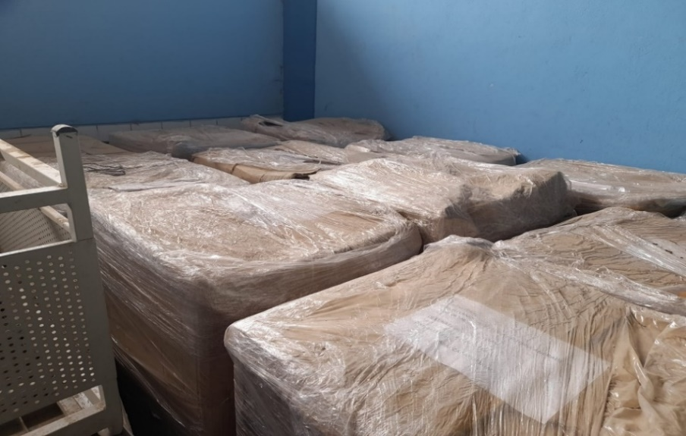

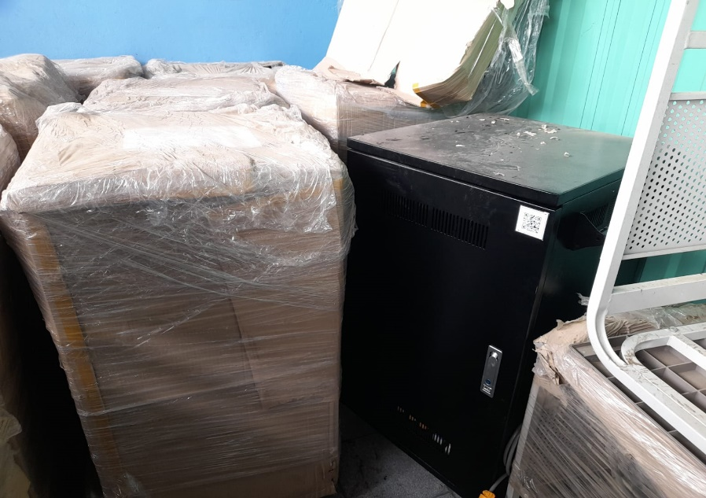

**Imagen n.° 4**

**Código QR pegado en el Gabinete de metal de carga de portátiles almacenado en la entidad, sin registro documental de almacén**

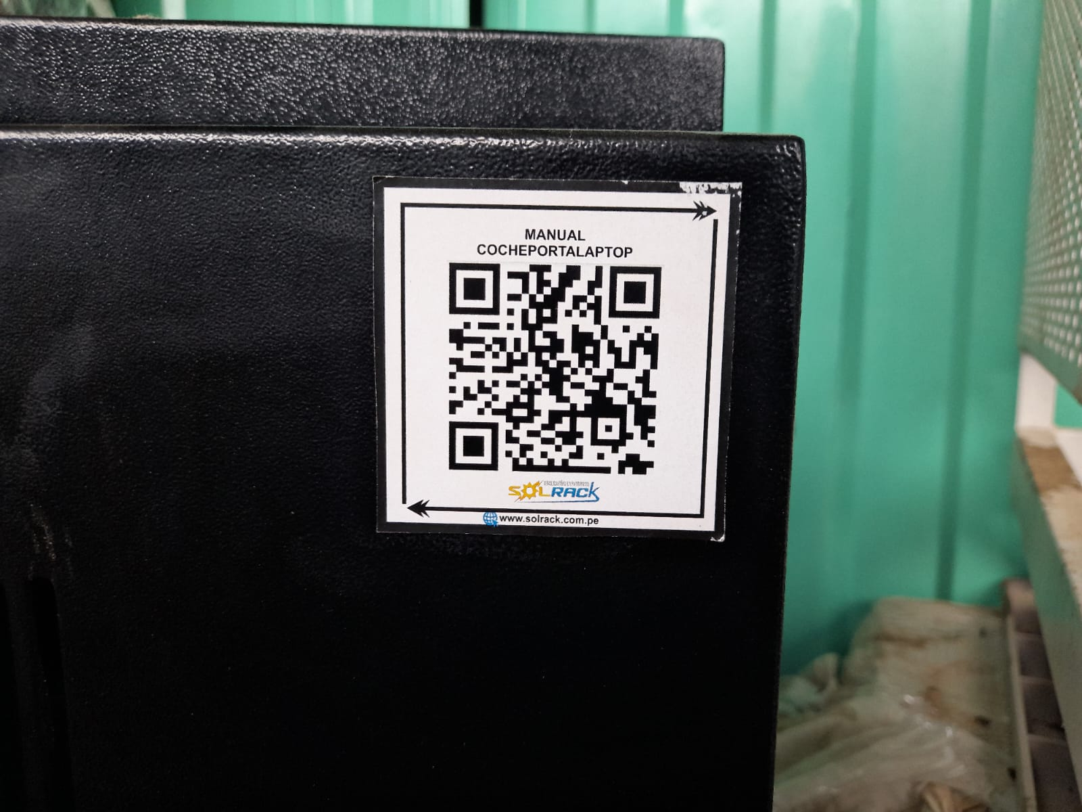

La situación antes descrita estaría transgrediendo lo establecido en normativa siguiente:

* **Decreto Supremo n.° 217-2019-EF, Aprueban el Reglamento del Decreto Legislativo   
  n.° 1439, Decreto Legislativo del Sistema Nacional de Abastecimiento, vigente desde el 13 de octubre de 2019**

***“Artículo 18.- Almacenamiento***

*(…)*

*18.4 El Almacenamiento de bienes muebles comprende las siguientes fases, que se desarrollan de acuerdo a las buenas prácticas que a cada una de ellas corresponda:*

***1. Recepción****: Consiste en la secuencia de operaciones que se desarrollan a partir del momento en que los bienes muebles llegan al local del almacén y finaliza con la ubicación de los mismos en el lugar identificado para efectuar la verificación y control de calidad.*

*2****. Verificación y Control de Calidad****: Comprende las actividades orientadas a revisar y verificar que los bienes muebles cumplan las características que fueron definidas en el requerimiento.*

***3. Internamiento****: Comprende las acciones para la ubicación y preservación de los bienes muebles en los lugares previamente asignados.*

***4. Registro****: Comprende las acciones en virtud de las cuales se ingresa la información para la identificación y posterior control del stock de los bienes muebles internados.*

***5. Custodia****: Comprende el conjunto de actividades que se realiza con la finalidad de que los bienes muebles almacenados conserven las mismas características físicas y numéricas conforme fueron entregados, garantizando el mantenimiento de sus condiciones y características durante el almacenamiento.”*

La situación adversa antes descrita, genera el riesgo de extravío o deterioro de los bienes almacenados¸ así como retrasos en la ejecución del proyecto y perjuicio económico a la entidad

1. **LA ENTIDAD FORMALIZÓ, AUTORIZÓ Y REGISTRÓ DEVENGADO A FAVOR DE LA EMPRESA CONTRATISTA, SIN HABERSE ACREDITADO LA RECEPCION Y CONFORMIDAD DEL AREA USUARIA DEL GABINETE DE CARGA DE PORTATILES; GENERANDO EL RIESGO DE INADECUADA UTILIZACION DE LOS RECURSOS PÚBLICOS.**

De la revisión de los documentos sustentantes de la Orden de compra – guía de Internamiento   
n.º 3961 de 4 de octubre de 2022 y del acta de visita de control   
n.° 01-2023-CG-OCI-GORE/APURIMAC, se verificó que los bienes solicitados han ingresado al almacén de la Entidad el 28 de octubre de 2022, dentro del plazo establecido en la orden de compra – guía de internamiento suscrita en señal de conformidad por el jefe de almacén; asimismo, se evidencia la guía de remisión n.° 001-837, factura electrónica n.° E001-387 por el importe de S/ 74 000,00 de 4 de noviembre de 2022, comprobante de salida de almacén   
n.° 4371-2022 (pecosa) de fecha 23 de noviembre de 2022 y un reporte de acta de conformidad de bienes de ingreso al almacén de fecha 23 de noviembre de 2022, este último documento no cuenta con el visto bueno de los responsables de la entrega - recepción y conformidad del bien ingresado por parte del área usuaria, como se muestra en la imagen siguiente:

**Imagen n. ° 5**

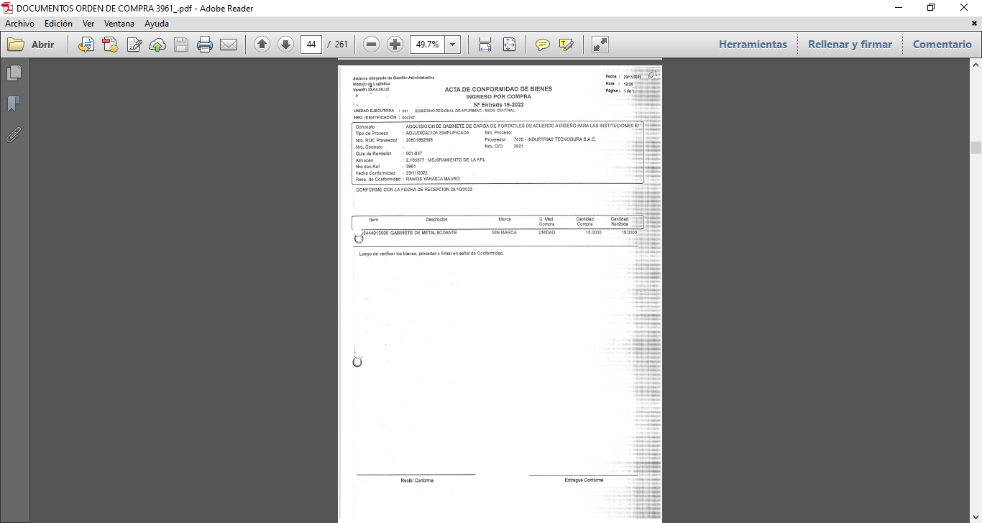**Acta de conformidad de bienes n.° 19-2022 sin las firmas de los responsables**

**Fuente:** Acta de conformidad de ingreso de bienes almacén n.° 19-2022

Al respecto la Comisión de Control verificó que, no obstante el área usuaria no dio conformidad a los bienes entregados por el proveedor, la Entidad, realizó la fase del devengado con el registro SIAF n.° 10440, registrado el 4 de noviembre de 2022, sin que estos previamente cuenten con los documentos sustentatorios (informe del funcionario responsable emitiendo la conformidad), documentos con los cuales se acredita la formalización del devengado, siendo el plazo para el giro el 31 de enero de 2023 conforme al siguiente detalle:

**Cuadro n. ° 3**

|  |  |  |  |  |  |  |
| --- | --- | --- | --- | --- | --- | --- |
| **N°** | **Exp SIAF** | **tipo de documento** | **N°** | **Proveedor** | **Importe** | **Observación** |
| 1 | 10440 | Orden de Compra | 3961 | Industrias Tecnodura SAC | 74 000,00 | No cuenta con el informe de conformidad del área usuaria, Residente de obra y Supervisor. |
| **TOTAL S/** | | | | | **74 000,00** |  |

**Fuente**: Orden de Compra n. ° 3961

Asimismo, se verificó en el Módulo Administrativo del SIAF que, a la fecha, el devengado del registro administrativo Siaf n.° 10440 por el importe de S/ 74 000,00, se encuentra anulado sin sustento apropiado de la referida anulación, como se muestra en la imagen siguiente:

**Imagen n.° 6**

**Captura de pantalla del expediente SIAF n.° 10440, orden de compra n.° 3961, devengado el 4 de noviembre de 2022**

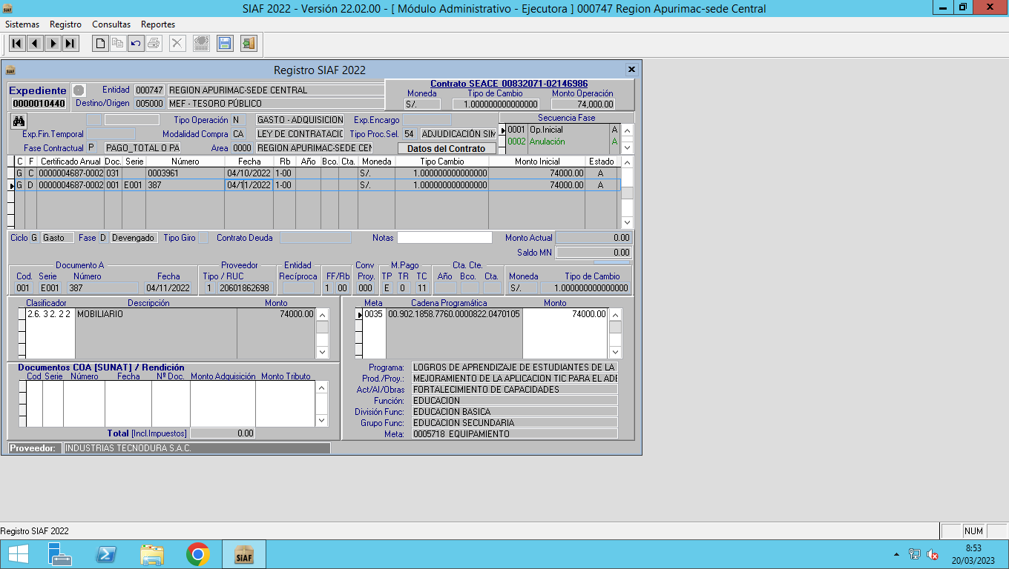

**Fuente:** Reporte SIAF 10440 correspondiente a la Orden de compra n.° 3961

(*) Cabe precisar que el devengado se encuentra anulado

**Imagen n. ° 7**

**Captura de pantalla de anulación del expediente SIAF n.° 10440, anulado el 30 de enero de 2023**

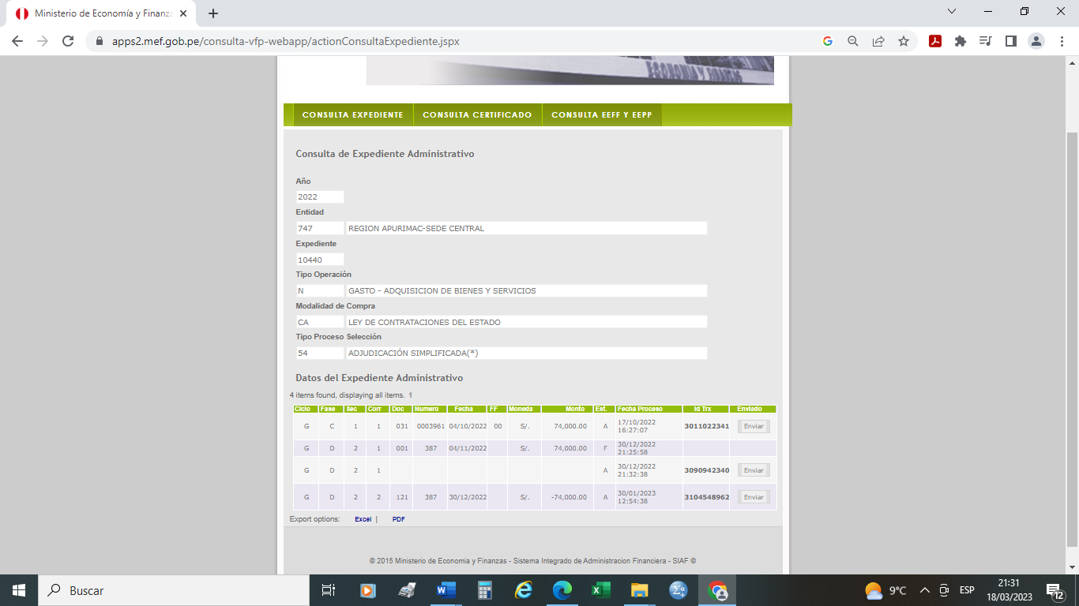

**Fuente**: Consulta web de expediente SIAF. N.° 1440-2022 correspondiente a la Orden de compra n.° 3961

Los hechos anteriormente expuestos contravienen la normativa siguiente:

* **Decreto Legislativo n.° 1440, Decreto Legislativo del Sistema Nacional de Presupuesto, publicado 16 de setiembre de 2018.**

***Artículo 43. Devengado***

*43.1 El devengado es el acto mediante el cual se reconoce una obligación de pago, derivada de un gasto aprobado y comprometido, que se produce previa acreditación documental ante el órgano competente de la realización de la prestación o el derecho de acreedor. El reconocimiento de la obligación debe afectarse al presupuesto institucional, forma definitiva.*

*43.2 Para efectos del registro presupuestal del devengado, el área usuaria, bajo responsabilidad, deberá verificar el ingreso real de los bienes, la efectiva prestación de los servicios o la ejecución de obra, como acción previa a la conformidad correspondiente.*

*43.3 El reconocimiento de devengados que no cumplan con los criterios señalados en el párrafo 43.2, dará lugar a responsabilidad administrativa, civil o penal, según corresponda del Titular de la Entidad y del responsable del área usuaria y de la oficina de administración o la que haga sus veces en la Entidad.*

* **Decreto Legislativo n.° 1441, Decreto Legislativo del Sistema Nacional de Tesorería, publicado 16 de setiembre de 2018.**

***Artículo 17°. Gestión de pagos***

***(...)***

*17.6 El Director General de Administración o Gerente de Finanzas, o quien haga sus veces en la entidad, debe establecer los procedimientos necesarios para el procesamiento de la documentación sustentantoria de la obligación a cancelar, así como para que las áreas relacionadas con la formalización del devengado cumpla, bajo responsabilidad, con la presentación de dicha documentación con la suficiente anticipación a las fechas o cronogramas de pago, asegurando la oportuna y adecuada atención del mismo.*

* **Directiva de Tesorería n.° 001-2007-EF/77.15 aprobado con la Resolución Directoral n.° 002-2007-EF-77.15 de 24 de enero de 2007.**

***Artículo 9°. Formalización del Gasto Devengado***

*“9.1**El Gasto Devengado se formaliza cuando se otorga la conformidad con alguno de los documentos establecidos en el artículo precedente luego de haberse verificado, por parte del área responsable, una de las siguientes condiciones:*

1. *La recepción satisfactoria de los bienes*
2. *La prestación satisfactoria de los servicios*
3. *El cumplimiento de los términos contractuales en los casos que contemplan adelantos pagos contra entrega o entregas periódicas de las prestaciones en la oportunidad u oportunidades establecidas en las bases o en el contrato;*

*9.2 El Gasto Devengado es registrado afectando en forma definitiva la Especifica de Gastos Comprometido, con lo cual queda reconocida la obligación de pago”.*

***Artículo 13°. Autorización del devengado y oportunidad para la presentación de documentos para proceso de pagos***

*“13.1 La autorización de los devengados o quien haga sus veces debe:*

1. *Establecer los procedimientos necesarios para efectuar una eficiente programación de sus gastos.*
2. *Asegurar la oportuna y adecuada elaboración de la documentación necesaria para que se proceda al pago de las obligaciones.*
3. *Impartir la directiva necesaria a las oficinas relacionadas con la formalización del Gastos Devengado, tales como Logística y Personal o a aquellas que hagan sus veces, para que cumplan con la presentación de los documentos a la Oficina de Tesorería con la suficiente anticipación a las fechas previstas para la oportuna y adecuada atención del pago correspondiente”.*

La situación expuesta puede originar el pago a los proveedores sin cumplir sus obligaciones contractuales en perjuicio de la Entidad; así como, retrasos injustificados en la entrega de bienes y servicios y no se aplique penalidades respectivas.

# ****DOCUMENTACIÓN VINCULADA AL HITO DE CONTROL****

La información y documentación que la Comisión de Control ha revisado y analizado durante el desarrollo del Control Concurrente al hito de control n.º 1 “Adquisición del equipamiento de Gabinetes de Carga de Portátiles”.

Las situaciones adversas identificadas en el presente informe se sustentan en la revisión y análisis de la documentación obtenida por la Comisión de Control, la cual ha sido señalada en la condición y se encuentra en el acervo documentario de la Entidad.

# **I**NFORMACIÓN DEL REPORTE DE AVANCE ANTE SITUACIONES ADVERSAS****

No aplica.

# ****INFORMACIÓN DE LAS SITUACIONES ADVERSAS COMUNICADAS EN INFORMES DE HITO DE CONTROL ANTERIORES****

No aplica.

# ****CONCLUSIÓN****

Durante la ejecución del Control Concurrente al Hito de Control n.° 1 “Adquisición del equipamiento de Gabinetes de Carga de Portátiles”, se advirtió tres (3) situaciones adversas que afectan o podrían afectar la continuidad del proceso, el resultado o logro de los objetivos del proyecto.

# ****RECOMENDACIONES****

1. Hacer de conocimiento al Titular del Gobierno Regional de Apurímac, el presente informe de Hito de Control, el cual contiene las situaciones adversas identificadas como resultado del Control Concurrente al Hito de Control n.° 1 “Adquisición del equipamiento de Gabinetes de Carga de Portátiles”, con la finalidad que se adopten las acciones preventivas y correctivas que correspondan, en el marco de sus competencias y obligaciones en la gestión institucional, con el objeto de asegurar la continuidad del proceso, el resultado o el logro de los objetivos del presente proyecto.
2. Hacer de conocimiento al Titular de Gobierno Regional de Apurímac, que debe comunicar a la Comisión de Control, en el plazo de cinco (5) días hábiles, las acciones preventivas o correctivas adoptadas o por adoptar respecto a las situaciones adversas contenidas en el presente informe, adjuntando la documentación de sustento respectiva.

Abancay, 23 de marzo de 2023

|  |  |
| --- | --- |
| **____________________________________**  **Dennis Helmle Camacho**  Supervisor  Comisión de Control | **____________________________________**  **Manuel Raúl Lívano Luna**  Jefe de Comisión  Comisión de Control |
| **____________________________________**  **Pedro Meza Peña**  Jefe de Órgano de Control Institucional  Gobierno Regional de Apurímac | |

**APÉNDICE N° 1**

**DOCUMENTACIÓN VINCULADA AL HITO DE CONTROL**

1. **DOCUMENTACIÓN RESPECTO A SITUACIONES ADVERSAS**

**1. INCUMPLIMIENTO DE LAS ESPECIFICACIONES TÉCNICAS REQUERIDAS DE GABINETES DE METAL DE CARGA DE PORTÁTILES ENTREGADOS POR CONTRATISTA, NO FUERON COMUNICADAS OPORTUNAMENTE AL PROVEEDOR, GENERANDO EL RIESGO DE RECEPCIONAR BIENES QUE NO CUMPLAN CON EL OBJETIVO DEL PROYECTO; ASÍ COMO, EL INCUMPLIMIENTO A LA NORMATIVA DE CONTRATACIONES.**

|  |  |
| --- | --- |
| **N°** | **Documento** |
| **1** | Orden de Compra – Guía de internamiento n.° 3961 de 4 de octubre de 2022. |
| **2** | Informe n.° 307-2022-GFRAP/11/SGSP/R.P/RJBA, de 15 de noviembre de 2022 |
| **3** | Carta n.° 773-2022-GR. APURIMAC/07.04 de 5 de diciembre de 2022 |
| **4** | Carta n.° 002-2023/INDUSTRIASTENODURASAC, de 3 de enero de 2023 |
| **5** | Informe n.° 038-2023-GFRAP/11/SGSP/R.P/RJBA de 20 de febrero 2023 |
| **6** | Acta de visita de control n.° 01-2023-CG-OCI-GORE/APURIMAC, de 16 de marzo de 2023 |

1. **LA ENTIDAD FORMALIZÓ, AUTORIZÓ Y REGISTRÓ DEVENGADO A FAVOR DE LA EMPRESA CONTRATISTA, SIN HABERSE ACREDITADO LA RECEPCION Y CONFORMIDAD DEL AREA USUARIA DEL GABINETE DE CARGA DE PORTATILES; GENERANDO EL RIESGO DE INADECUADA UTILIZACION DE LOS RECURSOS PUBLICOS.**

|  |  |
| --- | --- |
| **N°** | **Documento** |
| **1** | Orden de Compra – Guía de internamiento n.° 3961 de 4 de octubre de 2022. |
| **2** | Acta de visita de control n.° 01-2023-CG-OCI-GORE/APURIMAC, de 16 de marzo de 2023 |

1. **GABINETE DE CARGA DE PORTATILES ALMACENADOS EN EL ALMACÉN CENTRAL DE LA ENTIDAD NO CUENTAN CON REGISTRO DOCUMENTAL DE INGRESO Y/O MOVIMIENTO, GENERANDO EL RIESGO DE PÉRDIDA O DETERIORO, ASÍ COMO RETRASOS EN LA EJECUCIÓN DEL PROYECTO Y PERJUICIO ECONÓMICO A LA ENTIDAD.**

|  |  |
| --- | --- |
| **N°** | **Documento** |
| **1** | Orden de Compra – Guía de internamiento n.° 3961 de 4 de octubre de 2022. |
| **2** | Acta de visita de control n.° 01-2023-CG-OCI-GORE/APURIMAC, de 16 de marzo de 2023 |